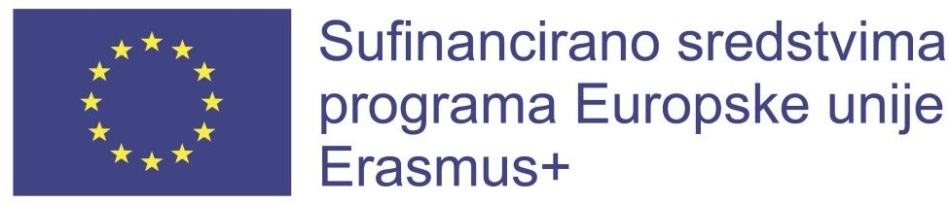

Nositelj projekta: Industrijsko-obrtnička škola Virovitica
Broj projekta: 2023-1-HR01-KA121-VET-000113361
Naziv projekta: „Dobri primjeri prakse: usvoji, uvježbaj, primijeni“
Virovitica, 19. siječnja 2024.

Utvrđivanje prava i postupka prijave za sudjelovanje u projektu

Slijedom odobrenog projektnog prijedloga u okviru Poziva na dostavu projektnih prijedloga za program Erasmus+ za 2023. za Ključnu aktivnost 1 u području strukovnog obrazovanja i osposobljavanja ravnatelj Goran Horvat imenovao je povjerenstvo za utvrđivanje postupka prijave i roka prijave za sudjelovanje u projektu koje je odredilo sljedeće:

Pravo na prijavu
Prijaviti se mogu:
- svi zainteresirani učenici koji u školskoj godini 2023./2024. pohađaju:
- 1., 2. i 3. razred zanimanja CNC OPERATER
- 2. razred zanimanja STROJOBRAVAR
- 1., 2. i 3. razred zanimanja INSTALATER GRIJANJA I KLIMATIZACIJE
- 1.,2 i 3. razred zanimanja VODOINSTALATER
- 1., 2. i 3. razred zanimanja AUTOMEHANIČAR
- 1.,2. I 3. RAZRED zanimanja ELEKTROMEHANIČAR
- 1.,2. I 3. razred zanimanja STOLAR

- strukovni nastavnici škole - prednost pri odabiru imati će nastavnici strukovnih predmeta/ nastavnici opće obrazovnih premeta koji predaju u nekim od tih razreda te se koriste engleskim jezikom u govoru i pismu/

Postupak prijave
Sudionik učenik/nastavnik koji se prijavljuje na natječaj za sudjelovanje u projektu dužan je napisati:

- životopis na njemačkom jeziku u Europass obrascu (pdf format)
- popuniti priloženu prijavnicu
Oboje elektroničkom poštom u istom emailu poslati na adresu koordinatora projekta: ioserasmus00@gmail.com

Nepotpune prijave neće se razmatrati, kao ni prijave koje nisu u skladu s propisanim uvjetima ovoga dokumenta.
Izabrani učenici sa rezervne liste također sudjeluju u svim pripremama za mobilnost.

Prilikom prijave učenici i nastavnici se prijavljuju uz zaporku. Zaporka je obavezna zbog objave na službenoj web stranici škole u skladu s odredbama Zakona o provedbi Opće uredbe o zaštiti osobnih podataka (NN 42/18).
Prijave s neprimjerenim zaporkama neće biti uzete u razmatranje. Ista zaporka mora biti na prijavnici i na životopisu. Zaporku sudionik osmišljava sam, a treba se sastojati od 3 znamenke i jedne riječi. (primjer: 123voda)

Koordinatorica projekta: Maja Ivanac, mag.educ.biol.et chem.

Program Erasmus+ sufinanciran je od EU, a u Republici Hrvatskoj provodi ga Agencija za mobilnost i programe Europske unije (AMPEU).

